Daftar Isi
PURCHASE REQUEST 2
Purchase Request Detail 3
Director Approval 4

PURCHASE REQUEST
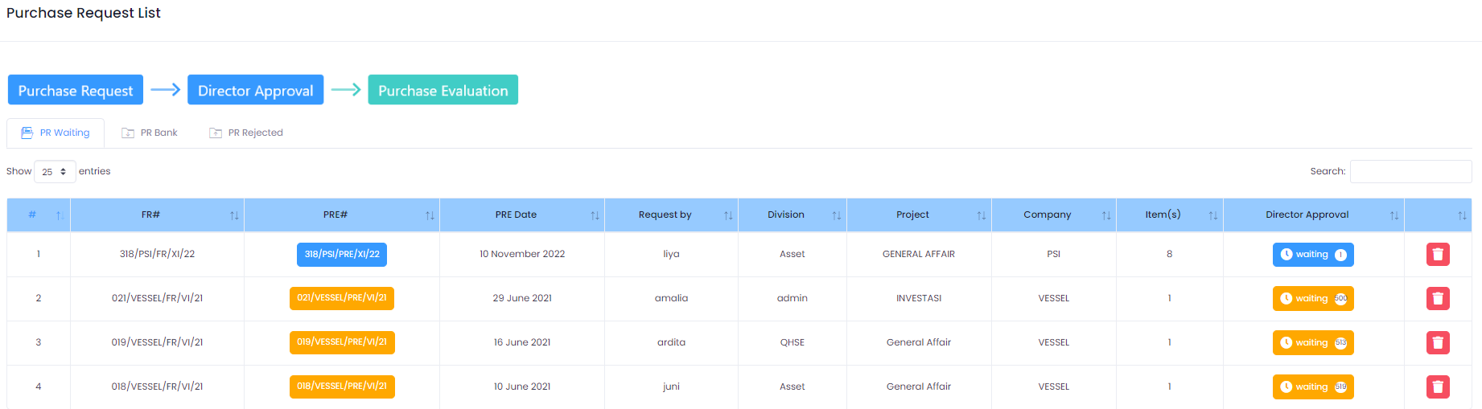Item Request yang telah dibuat, kemudian masuk ke menu Purchase Request. Permintaan yang menunggu persetujuan ditampilkan pada tab PR Waiting (1). Permintaan yang telah disetujui, disimpan pada tab PR Bank (2). Sedangkan permintaan yang ditolak dimuat pada tab PR Rejected (3).
1

2
3

Back

Purchase Request Detail
Untuk melihat detail dari purchase request, klik tombol pada kolom Pre#, kemudian akan muncul rincian berikut;

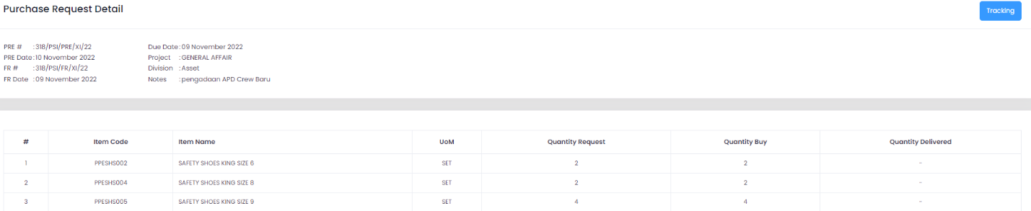

Back

Director Approval
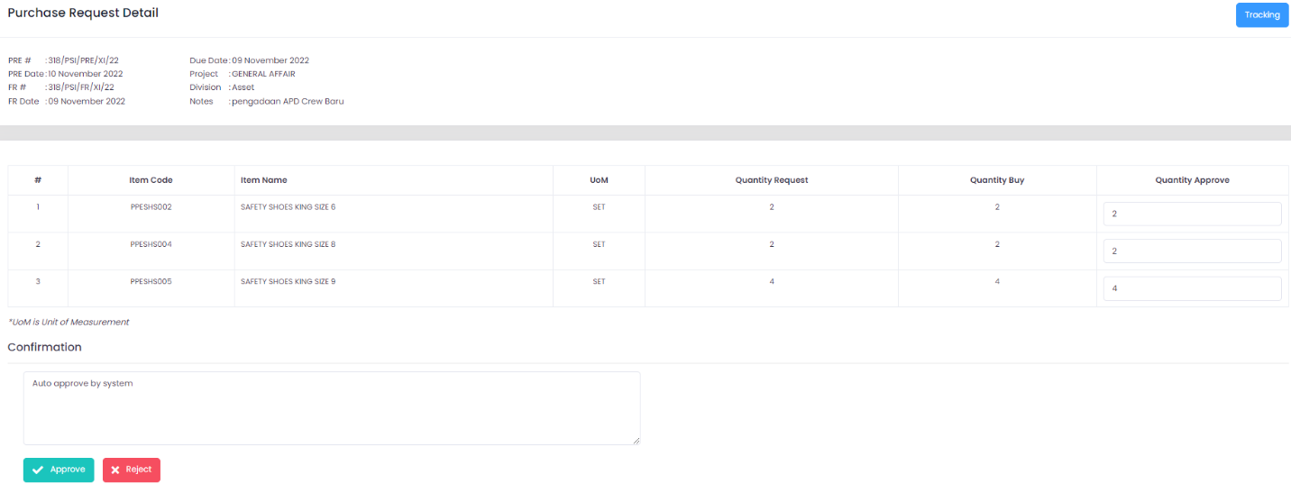
Selanjutnya, untuk memberikan persetujuan pada purchase request, klik tombol pada kolom Director Approval.
Akan muncul form di atas. Terdapat data nama serta kuantiti barang yang diminta. Untuk menyetujui permintaan, klik tombol “Approve”. Untuk menolak permintaan, klik tombol “Reject”.

Back

